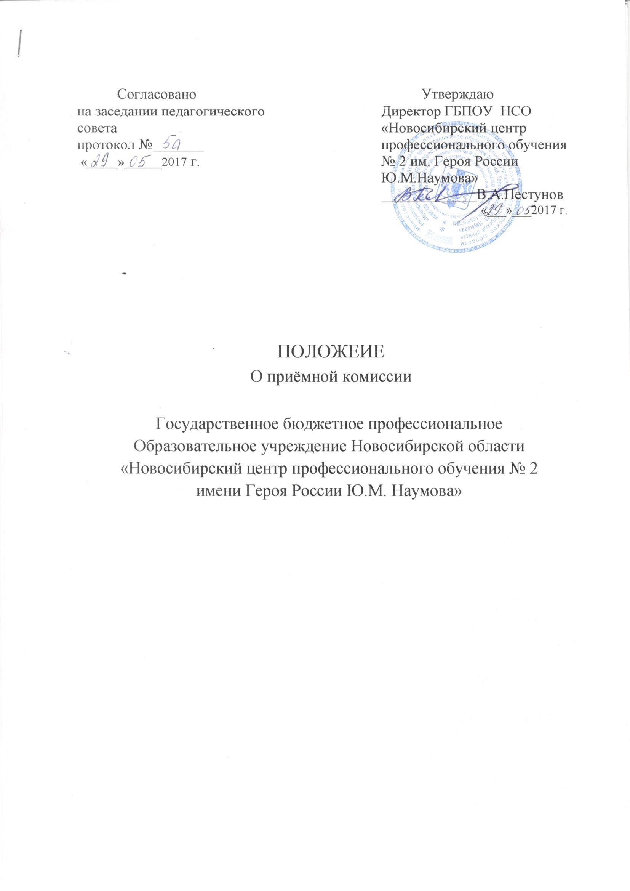

I.Общие положения
1.1. Положение о приемной комиссии государственного бюджетного профессионального образовательного учреждения Новосибирской области «Новосибирский центр профессионального обучения № 2 им. Героя России Ю.М.Наумова» (далее по тексту - Положение) определяет порядок организации приемной комиссии государственного бюджетного профессионального образовательного учреждения Новосибирской области' «Новосибирский центр профессионального обучения № 2 им. Героя России Ю.М.Наумова» (далее по тексту - приемная комиссия), ее права и обязанности, основные направления работы.
1.2. Для организации приема в государственное бюджетное профессиональное образовательное учреждение Новосибирской области «Новосибирский центр профессионального обучения № 2 им.Героя России Ю.М.Наумова» (далее по текст - Учреждение) и зачисления в состав обучающихся лиц организуется приемная комиссия Учреждения.
1.3. В своей работе приемная комиссия Учреждения руководствуются следующими нормативно-правовыми актами Российской Федерации:
Федеральным законом Российской Федерации «Об образовании в Российской Федерации» от 29.12.2012 № 273-ФЗ;
Правилами приема в Учреждение;
Уставом Учреждения.
1.4.Председателем приемной комиссии Учреждения является директор Учреждения.
1.5.Председатель приемной комиссии руководит всей деятельностью приемной комиссии и несет ответственность за выполнение установленных контрольных цифр приема, соблюдения законодательных актов и нормативных документов по формированию контингента обучающихся, определяет обязанности членов приемной комиссии и утверждает план ее работы. В составе приемной комиссии может быть заместитель председателя приемной комиссии.
1.6.Состав приемной комиссии Учреждения утверждается директором Учреждения.
1.7.Ответственный секретарь приемной комиссии назначается приказом директора Учреждения.
1.8.В составе приемной комиссии Учреждения может быть заместитель ответственного секретаря, выполняющий обязанности ответственного секретаря приемной комиссии в его отсутствие.
1.9.Срок полномочий приемной комиссии - один год.
1.10.Работа приемной комиссии завершается отчетом об итогах приема на педагогическом совете Учреждения.
1.11.Для обеспечения работы приемной комиссии до начала приема документов приказом директора Учреждения утверждается состав членов приемной комиссии из числа преподавателей и учебно-вспомогательного персонала Учреждения.
1.12.Приказ об утверждении состава приемной комиссии издается не позднее февраля месяца текущего года.
1.13. Состав приемной комиссии ежегодно частично обновляется с учетом, характеристики предшествующей работы в этой комиссии.

II.Функции приемной комиссии
В целях успешного решения задач по формированию контингента обучающихся Учреждения приемная комиссия:
2.1.Разрабатывает стратегию и определяет тактику подготовки к приему
абитуриентов в Учреждение.
2.2.Разрабатывает правила приема в Учреждение и представляет их на рассмотрение педагогического Совета Учреждения, на утверждение директору Учреждения.
2.3.Организует прием документов.
2.4.Секретариат приемной комиссии Учреждения (ответственный секретарь, его заместитель, члены комиссии) организует круглогодичный прием посетителей по вопросам поступления в учреждение, проводит консультации с поступающими по выбору профессии, наиболее соответствующей их способностям, склонностям и подготовке.
2.5.Принимает решение к зачислению абитуриентов на первый курс.
Решение приёмной комиссии учреждения, оформленное протоколом, является единственным основанием к зачислению в учреждение.
III.Права и обязанности приемной комиссии
3.1.Председатель приемной комиссии:
3.1.1.Руководит всей деятельностью приемной комиссии и несет ответственность за выполнение установленных планов приема, соблюдения правил приема и других нормативных документов, включая требования настоящего Положения и решений приемной комиссии.
3.1.2.Утверждает годовой план работы приемной комиссии.
3.1.3.Распределяет обязанности между членами приемной комиссии в пределах устанавливаемых функций.
3.1.4.Проводит прием граждан по вопросам поступления в Учреждение.
3.2. Заместитель председателя приёмной комиссии:
3.2.1.Организует изучение членами Приемной комиссии законодательных актов РФ и нормативных документов по приёму абитуриентов.
3.2.2.Осуществляет общее руководство приёмной комиссии.
3.2.3.Контролирует достоверность документов, представленных абитуриентами.
3.2.4.Организует разработки нормативных документов, регламентирующих прием и деятельность приемной комиссии.
3.2.5. Проводит приём граждан по вопросам поступления в Учреждение.
3.2.6.Контролирует подготовку проекта приказа о зачислении абитуриентов в Учреждение.
3.2.7.Несет персональную ответственность за правильность оформления документов и их сохранность.
3.3. Ответственный секретарь приемной комиссии:
3.3.1.Координирует и контролирует деятельность приёмной комиссии Учреждения.
3.3.2.Ведет круглогодичный приём граждан по вопросам приёма в Учреждение.
3.3.3.Организует подготовку документации приёмной комиссии и надлежащее её хранение.
3.3.4.Проводит собеседование с поступающими на профессии.
3.3.5.Контролирует правильность оформления документов поступающих и ведение регистрационных журналов.
3.3.6.Готовит материалы к заседанию приёмной комиссии.
3.3.7.Контролирует правильность оформления личных дел поступающих.
3.4. Заместитель ответственного секретаря, члены приёмной комиссии:
3.4.1.Работают под непосредственным руководством ответственного секретаря приёмной комиссии и выполняют его поручения.
3.4.2.Выполняют обязанности, возложенные на него председателем, его заместителем или ответственным секретарём приёмной комиссии.

IV.Особенности работы приёмной комиссии

4.1.В приёмной комиссии Учреждения, осуществляющей приём граждан по программам профессиональной подготовке , должен быть определен специалист, ответственный за сопровождение абитуриентов из числа лиц с ОВЗ и инвалидностью на этапе поступления в профессиональную образовательную организацию.
Сопровождение абитуриентов из числа лиц с ОВЗ и инвалидностью включает в том числе ориентирование на освоение сходных профессиональных образовательных программ в данной или других профессиональных организациях субъекта Российской Федерации (в случаях наличия рисков не поступления).
Сведения о данном абитуриенте с его письменного согласия могут передаваться в региональный центр сопровождения для продолжения работы по определению его в профессиональную образовательную организацию.
4.2.Информация об указанном специалисте и контактные данные должны быть предоставлены в региональный центр сопровождения для осуществления эффективного и оперативного взаимодействия.
4.3.При необходимости профессиональной образовательной организации рекомендуется организовывать работу выездных приёмных комиссий для лиц с ОВЗ и инвалидностью.
4.4.При первичном обращении в приёмную комиссию абитуриенты с ОВЗ и инвалидностью, а также их родители (законные представители) получают:
*информацию о возможности и условиях инклюзивного профессионального образования в данной профессиональной образовательной организации для конкретного абитуриента;
*консультацию на основании ИПРА и (или) ПМПК по определению круга специальностей или профессий, которые могут быть освоены поступающим в данной профессиональной образовательной организации и других профессиональных образовательных организациях субъекта Российской Федерации с учётом балла свидетельства об обучении;
*информацию о льготах, перечне необходимых документов, условиях и порядке поступления в профессиональную образовательную организацию поступающих; *рекомендации по перенаправлению документов в другие профессиональные образовательные организации субъекта Российской Федерации.

V. Организация работы приемной комиссии и делопроизводства
5.1.Организация работы приемной комиссии и делопроизводства должна обеспечивать соблюдение прав личности и выполнение государственных требований к приему в Учреждение.
Работа приёмной комиссии оформляется протоколами, которые подписываются председателем и ответственным секретарём приёмной комиссии. Решения приёмной комиссии принимаются большинством голосов при наличии не менее 2/3 утвержденного состава.
5.2.До начала приема документов приемная комиссия определяет и размещает на официальном сайте и информационном стенде следующую информацию:
5.2.1.Не позднее 1 марта:
*правила приема в Учреждение;
*перечень профессий, на которые Учреждение объявляет прием документов в соответствии с лицензией;
*требования к уровню образования, которое необходимо для поступления;
*информацию о необходимости (отсутствии необходимости) прохождения поступающими обязательного медицинского осмотра; в случае необходимости прохождения указанного осмотра - с указанием перечня врачей-специалистов. перечня лабораторных и функциональных исследований, перечня общих и дополнительных медицинских противопоказаний.
5.2.2.Не позднее 1 июня:
*общее количество мест для приема по каждой профессии;
*количество мест, финансируемых за счет бюджетных ассигнований бюджета Новосибирской области;
*информацию о наличии общежития и количестве мест в общежитии, выделяемых для иногородних поступающих;
В период приема документов приемная комиссия ежедневно размещает на официальном сайте Учреждения и информационном стенде сведения о количестве поданных заявлений по каждой профессии с выделением форм получения образования (очная, заочная).
5.2.3.Прием документов регистрируется в журналах установленной формы. В день окончания приема документов на профессии журналы закрываются итоговой чертой с подписью ответственного секретаря приемной комиссии.
5.2.4.На каждого поступающего заводится личное дело, в котором хранятся все поданные им документы. Журналы регистрации и личные дела поступающих хранятся как документы строгой отчетности.
5.2.5.Поступающим дается расписка о приеме документов.
5.2.6.Решение приемной комиссии о зачислении в состав обучающихся оформляется протоколом.
5.2.7. На основании решения приёмной комиссии издается приказ директора о зачислении в состав обучающихся в установленные сроки, который вывешивается для общего сведения.
5.2.8.Зачисленным в состав обучающихся по их просьбе выдаются справки для предъявления по месту требования.

VI.Отчетность приемной комиссии
6.1.Работа приемной комиссии завершается отчетом об итогах приема на заседании педагогического Совета Учреждения.
6.2.В качестве отчетных документов при проверке работы приемной комиссии выступают:
Правила приема в Учреждение;
документы, подтверждающие контрольные цифры приёма;
приказы по утверждению состава приемной комиссии;
протоколы приемной комиссии,
журнал регистрации документов поступающих;
личные дела поступающих.

